各温度仪功能区别一览表
序号 | 型  号 | 最多  路数 | 每屏显  示路数 | 温度  范围① | 翻  屏 | 微型  打印 | 曲  线  ② | 数据③ | 打印接口 | 通讯  接口
1 | TP8008 | 8 | 8 | T J K | 一屏 | 无 | 无 | 无 | 有 | 有
2 | TP8016 | 16 | 16 | T J K | 一屏 | 无 | 无 | 无 | 有 | 有
3 | TP8024 | 24 | 12 | T J K | 两屏 | 无 | 无 | 无 | 有 | 有
4 | TP8032 | 32 | 16 | T J K | 两屏 | 无 | 无 | 无 | 有 | 有
5 | TP8008A | 8 | 8 | T J K | 一屏 | 有 | 无 | 无 | 无 | 有
6 | TP8016A | 16 | 16 | T J K | 一屏 | 有 | 无 | 无 | 无 | 有
7 | TP8024A | 24 | 12 | T J K | 两屏 | 有 | 无 | 无 | 无 | 有
8 | TP8032A | 32 | 16 | T J K | 两屏 | 有 | 无 | 无 | 无 | 有
9 | TP8008 | 8 | 8 | -10~100 | 一屏 | 无 | 无 | 无 | 有 | 有
10 | TP8016 | 16 | 16 | -10~100 | 一屏 | 无 | 无 | 无 | 有 | 有
11 | TP8024 | 24 | 12 | -10~100 | 两屏 | 无 | 无 | 无 | 有 | 有
12 | TP8032 | 32 | 16 | -10~100 | 两屏 | 无 | 无 | 无 | 有 | 有
13 | TP8008A | 8 | 8 | -10~100 | 一屏 | 有 | 无 | 无 | 无 | 有
14 | TP8016A | 16 | 16 | -10~100 | 一屏 | 有 | 无 | 无 | 无 | 有
15 | TP8024A | 24 | 12 | -10~100 | 两屏 | 有 | 无 | 无 | 无 | 有
16 | TP8032A | 32 | 16 | -10~100 | 两屏 | 有 | 无 | 无 | 无 | 有
17 | TP8008A | 8 | 8 | T J K | 一屏 | 有 | 有 | 有 | 无 | 有
18 | TP8016A | 16 | 16 | T J K | 一屏 | 有 | 有 | 有 | 无 | 有
19 | TP8024A | 24 | 12 | T J K | 两屏 | 有 | 有 | 有 | 无 | 有
20 | TP8032A | 32 | 16 | T J K | 两屏 | 有 | 有 | 有 | 无 | 有
注：①表中的T J K为探头的型号，温度范围分别为 T：-100到+400度
J：-50到+750度
K：0到+1200度
②曲线：指仪器不要软件在液晶屏幕中实时显示温度曲线并储存在仪器内部，可以通过通讯接口将曲线永久保存在电脑中。
③数据：指仪器不要软件将温度值以序号、路数、采集时间及对应的温度值储存在仪器中，可以通过通讯接口将数据永久保存在电脑中。

尊敬的用户
您好！
当您收到本产品后，请打开产品包装取出装箱清单, 并仔细对照相应的说明书逐项检查清单所列内容与实物是否完全一致，并核对主机型号与您的订购单是否相同，如果发现有不同的地方，请与本公司或本公司授权的代理商联系。
所有的说明书和附件，请妥善保管，以便日后的操作和维护之用。

全套设备的配件和资料包括如下：
- 主机一台
- 电源线一根
- 说明书一本
- 仪器外包装塑料袋一个
- 外包装纸箱一只
- 按路数各配对应的热电偶

目录

序言

概述 5
旧包装盒的处理 5
您的产品

正面状态下 6
反面状态下 10
主要特点 11
仪表安全指标 12
技术指标 12
仪器使用前的注意事项 12
仪器的保养 12
使用操作

使用前准备 13
仪表功能介绍 13
操作步骤 16
打印功能

硬件接口 18
打印格式 18
串行通信功能

串行通讯接口 18
通讯协议 18

附录A仪表的检定或校准 20

附录B故障诊断 22

序言

概述

新型多路温度系列测量仪，外壳采用超薄机箱，重量轻，体积小，便于携带。
同时采用数字同步采样技术，具有测量速度快，精度高，使用方便，轻巧美观等优点，仪表测试精度为0.5级，本产品被广泛用于科研院校，电力、化工、石油、炼钢、玻璃、陶瓷、热处理及塑料、橡胶、印染、包装和食品机械等行业的温度测量、温度控制。

旧包装盒的处理

废旧包装盒的处理应按照国家相关的环保法规执行。
请注意将塑料和纸包装制品分开处理。

您的产品
正面状态下

『图一』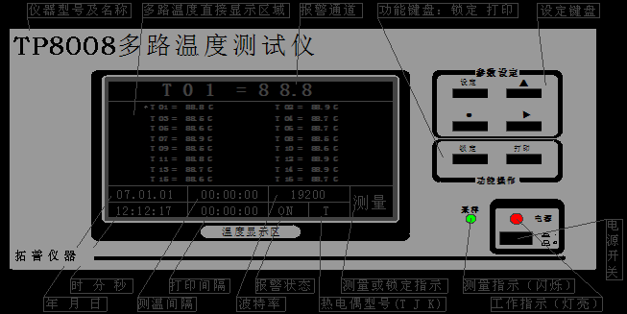
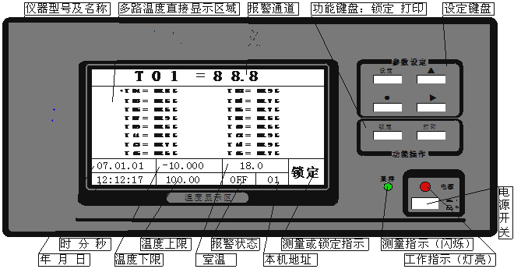『图二』
由于状态栏参数在5S钟自动切换，前面板有两个界面，如上：
测量间隔和温度下限切换（00：00：00-10.000）
打印间隔和温度上限切换（00：00：00100.00）
波特率和室温切换(1920018.0)
报警指示ON和OFF由设定中设置决定
热电偶和本机地址切换(T 01)
测量和锁定由功能键盘决定
1、TP：公司名称（拓普）
2、TP8000产品型号
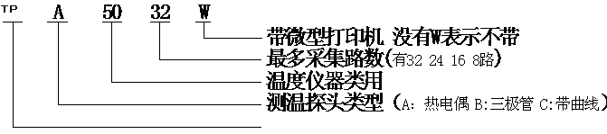
3、 ：在报警通道温度值后面根据您的设定会显示超上限（H）和超下限（L）字样，温度值在设定上下限值内后面不显示，表示合格。
4、：为大液晶屏幕显示，用来直接显示多路温度。

5、设定：按该键进入设定模式，设定测试的参数（将在使用操作中详细介绍）。
6、锁定：按该键将锁定当前测量数据，便于记录。
7、打印：按该键将打印当前测试数据。
8、：采样灯是判断主机是否正常工作。
9、：为电源指示灯，当主机通电时该指示灯亮。

相对温度路数显示界面（8路、16路、24路、32路）
液晶显示屏幕大小：高64mm*长114mm
『图三』8路界面
『图四』16路界面
『图五』24路界面(一)
『图六』24路界面（二）
『图七』32路界面（一）
『图八』32路界面（二）
反面状态下

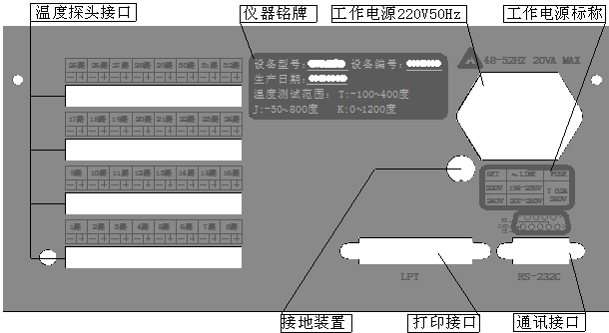『图九』
1. ：仪器工作电源电压220V±10%，即电压从198V到242V。频率50HZ±4%，即从48HZ到52HZ。
2. ：工作电源标称。
3． ：温度探头接口。
4．：与电脑串行口相连，进行数据传输。
4．：为接地端。
5． ：接打印机。
6、：仪器名牌即型号、编号、生产日期及各探头的温度范围。

主要特点

◆ 适用于电力、化工、石油、炼钢、玻璃、陶瓷、热处理及塑料、橡胶、印染、包装和食品机械等行业的温度测量、温度控制。
- 采用蓝色液晶屏多路显示及一路温度报警通道相结合，
- 温度量程可自动切换，线性范围宽，读数重复性好，性能稳定数据采样快。
◆ 方便的锁定功能保证测量数据的同时性及操作的方便性。
◆ 配有打印接口和串行RS232接口。

仪表安全指标

◆ 绝缘电阻：外壳、电源输入端相互大于5MΩ。
◆ 耐压：电源输入端、外壳之间2秒钟耐压1800V，额定电流10mA。
◆ 接地：电源接地极，外壳间电阻小于0.2Ω。

技术指标

- 温度路数可选择：1路~32路可供选择。
- 温度传感器分度号：K型 J型 T型热电偶,设定即可。
- 温度范围：K型0℃~+1200℃ J型-50℃~ +750℃ T型-100℃~ +350℃。
- 测试精度：0.5级。

仪器使用前的注意事项

◆ 仪器应放在平稳及灰尘少的地方。
◆ 保证测试准确度的温度条件：20℃±5℃。
◆ 工作温度范围：0~40℃，空气相对湿度：30%~90%。
◆ 室内无腐蚀性、可爆性气体。
◆ 保护接地。
◆ 供电电源：AC220V/50HZ，功耗≤15W。
◆ 保险丝：为0.5A。

仪器的保养

◆ 仪表表面应及时去尘，内部最好少积灰尘；
◆ 仪表每年应进行检定一次，确保仪表的精度，以便正常使用；

使用操作

使用前准备

为保证仪表的最佳工作状态，最好在工作前先预热五分钟，特别是天冷的天气，特需做这一步过程。

仪表功能介绍

『图十』
前面板共分为三个区域：1、大屏幕液晶显示区域
2、操作及设定区域
3、电源及指示
- 大屏幕液晶显示区域
液晶屏幕按设定键设定可以直接显示对应的多路温度、报警通道、打印间隔、温度上限（H）、测温间隔、温度下限（L）、波特率、室温、报警状态、探头类型、本机地址、北京时间（年、月、日、小时、分钟、秒）；右下脚将显示锁定或测量状态。八路和十六路温度仪温度值为单屏显示，每次测试完末通道就更新原有温度值；二十四路和三十二路温度仪温度值为翻屏显示（共两屏），当一屏温度值测试完将翻屏测试下屏温度值，每次测试完末通道就更新原有温度值。
2、操作及设定区域
为完成各种功能操作，面板上提供了六个按键具体操作如下：
- 锁定：为锁定键，按该键将锁定当前测量数据，便于记录数据。
- 打印：为打印键，按该键将打印测试温度的路数及对应数据。
- “设定”“ ▲” “►”“ ●”四键为参数设定键，共同配合使用；
测量前，需正确设定参数。按“设定”键后，液晶屏幕将分为三个屏幕分别显示以下内容，详细如下：
『图十一』
  - 报警通道：即设定液晶屏幕最上行大字体显示的路数（01路~32路）；用“ ▲” 键设定。
  - 报警喇叭：ON/OFF；本机默认为ON,ON表示报警状态开，OFF表示报警状态关。用“ ▲”键设定。
  - 通道设定：按“▲”键进入通道设定界面，如下：
在通道设定界面中按钮操作如下：
- 按“▲”键进行N与Y的切换。N表示本通道关，Y表示本通道开。
- 按“打印”键退出通道设定界面。
- 按“设定”键将在光标位置向上移一个。
- 按“锁定”键将在光标位置向下移一个。
- 按“●”键将在光标位置向左移一个。
- 按“►”键将在光标位置向右移一个。
  - 温度下限：指设定温度报警的下限值；当测量值小于设定值时，报警通道温度值后面“L”亮，表示超下限。用“ ▲” “►”“ ●” 设定；注意：连续按“ ●”键也可设定负值。设定一个值时，小数点前不应出现无效零，如温度下限设定-20度应表示为-20.00，而不是-020.0和-00020或其它；
  - 温度上限：指设定温度报警的上限值；当测量值大于设定值时，报警通道温度值后面“H”亮，表示超上限。用“ ▲” “►”“ ●” 设定；注意：连续按“ ●”键也可设定负值。设定一个值时，小数点前不应出现无效零，如温度上限设定20度应表示为20.000，而不是020.00和0020.0或其它；
  - 测温间隔：用00：00：00（M：S：MS）表示，分别表示分、秒、毫秒，指设定上一路温度值测试结束到开始测试下一路温度值的时间间隔。设定00：00：00表示测温时间间隔最短。用“ ▲” “►”键设定；
  - 打印间隔：用00：00：00（H：M：S）表示，分别表示时、分、秒，既设定微型打印机打印的时间间隔；设定00：00：00表示不打印；用“ ▲” “►”键设定；
  - 波特率：指与计算机通信的速率；分别为600、1200、2400、4800、9600、19200；用“ ▲” “ ▼ ” 设定；
  - 本机地址：通信地址，范围为00~99，本机默认为01。用“ ▲” “►”设定；
  - C/F：即设定华氏（F）、摄氏（C），本机默认为C。用“ ▲” “ ▼ ” 设定；
  - 热电偶：选择热电偶的型号，即K型 T型 J型，在设定时请核对所配热电偶的型号，以免造成测温不准；用“ ▲” “ ▼ ” 设定；
  - 日期：用0000.00.00表示，分别表示年、月、日；用“ ▲” “►” 设定；
  - 时间：用00：00：00（H：M：S）表示，分别表示小时、分钟、秒；用“ ▲” “►” 设定；
3、电源及指示
面板右下角为主机电源开关，当按下开关，即POWER指示灯亮，仪器工作。
电源旁边为采样指示灯，仪器正常测量时采样灯将不停的在闪烁，当按下面板“锁定”键后采样灯将停止闪烁，同时液晶屏幕右下方的“测量”字转换成闪烁的“锁定”二字，表示此状态仪器将锁定当前数据，方便读取温度值。再按锁定键回到测量状态。
注意：⑴在设定界面时，当要设定下一个参数时，按“设定”键将进入下一设定参数，如要回到上一个参数设定，按“锁定”即可。
⑵在测量界面时，按“►”键可以对24路的前后12路或32路的前后16路温度值进行翻屏，便于查看数据。
操作步骤

- 开主机电源开关，等预热大约五分钟后；
- 按要求进行设定；
注意：⑴ 所测量的探头路数是否打开（通道设定）。
⑵ 热电偶设定的型号和实际使用的是否一致。
- 将热电偶的探头贴在被测的表面或放进其被测内部；
- 开始测量；
- 打印输出；

打印功能

◆打印接口接线如下：

1 | 2 | 3 | 4 | 5 | 6 | 7 | 8 | 9 | 10 | 11 | 12 | 13
STB | D0 | D1 | D2 | D3 | D4 | D5 | D6 | D7 | 空 | BUSY | 空 | 空
14 | 15 | 16 | 17 | 18 | 19 | 20 | 21 | 22 | 23 | 24 | 25
空 | 空 | 空 | 空 | 空 | 地 | 地 | 地 | 地 | 地 | 地 | 地

◆打印格式
;Date: YYYY.MM.DD--Time: HH:MM:SS--No:---
;T01-04:--XXXX.XC-XXXX.XC-XXXX.XC-XXXX.XC
;T05-08:--XXXX.XC-XXXX.XC-XXXX.XC-XXXX.XC
;T09-12:--XXXX.XC-XXXX.XC-XXXX.XC-XXXX.XC
;T13-16:--XXXX.XC-XXXX.XC-XXXX.XC-XXXX.XC
;T17-20:--XXXX.XC-XXXX.XC-XXXX.XC-XXXX.XC
;T21-24:--XXXX.XC-XXXX.XC-XXXX.XC-XXXX.XC
;T25-28:--XXXX.XC-XXXX.XC-XXXX.XC-XXXX.XC
;T29-32:--XXXX.XC-XXXX.XC-XXXX.XC-XXXX.XC

串行通讯功能

◆串行通讯接口

1 | 2 | 3 | 4 | 5 | 6 | 7 | 8 | 9
空 | TXD | RXD | 空 | GND | 空 | TX+ | RX- | 空
◆通讯协议
1.串行口连接：标准RS232电平（±12V），引脚（9针），2—TXD； 3—RXD； 5—GND；
标准485，引脚（9针），7—TX+； 8—RX-；
2．串行口通讯模式：每祯10位，1个起始位，8个数据位，1个停止位（对应8051，8096串行通讯模式1）；
3．波特率：可自动设定（600、1200、2400、4800、9600、19200）；
4．串行口命令码：本仪器作为从机和主机通讯，通讯时，主机先发送55H，然后发送从机的地址，接着再发送相应的命令；
相应命令如下：
2001 关闭第一路通道（把第一路通道设定为N，通道可从01到32改变）
2101 打开第一路通道（把第一路通道设定为Y，通道可从01到32改变）
2201 发送第01路温度数据（通道可从01到32改变）
2301 设定报警通道为第01路（通道可从01到32改变）
2400 设定热电偶型号(T:00,J:01,K:02)
2500 设定C/F (C:00,F:01)
2600 设定报警状态(00:off,01:on)
- 测量00 锁定01
280132 发送第01路到第32路温度（首通道和末通道可改变）
29H 打印
2AH 复位
仪器发送的数据格式（4个字节）如下:
42'12'34'56 --> 0.0123456 C2'12'34'56 --> -0.0123456
41'12'34'56 --> 0.123456 C1'12'34'56 --> -0.123456
00'12'34'56 --> 1.23456 80'12'34'56 --> -1.23456
01'12'34'56 --> 12.3456 81'12'34'56 --> -12.3456
02'12'34'56 --> 123.456 82'12'34'56 --> -123.456
附录A仪表的检定或校准
一、检定或校准的周期
仪器每年应进行检定一次，并且应由具有计量检定资格的单位和人员进行。有条件的单位为确保更准确地测量产品性能，可以更短的时间（半年）自行校准一次。
- 检定或校准方法
1．接线图
『图十二』
◆检定方法:
检定或校准时，选用稳定度比较高的标准电源，如稳定度大于0.05%/3分钟。
标准表选用0.1级或高于0.1级表。
2.校准界面及方法：
『图十三』
- 在校准之前要把仪器置成校对状态。
- 先校零漂值，将“+”“-”端短路校零。
- 按“+”“-”端输入标准电压50mv，进行校对。
根据以上校准时有否超出其读数误差范围来判断仪表的合格
附录B故障诊断
序号 | 故障现象 | 故障分析 | 故障处理
1 | 当打开电源开关后，仪表不显示 | 电源线是否插好 | 检查电源线
1 | 当打开电源开关后，仪表不显示 | 保险丝是否完好 | 检查电源插座内的保险丝
1 | 当打开电源开关后，仪表不显示 | 仪器本身是否损坏 | 回厂家检修
2 | 当仪表窗口显示“E001”时 | 表示仪表该窗口的测量  值超过量程，即溢出 | 热电偶以坏（更换）
2 | 当仪表窗口显示“E001”时 | 表示仪表该窗口的测量  值超过量程，即溢出 | 该路开路（没接探头）
3 | 仪器误报警时 | 查看上下限是否有设错，报警值在上下限范围内否 | 放大上下限的范围
3 | 仪器误报警时 | 查看上下限值是否设错 | 上下限值应是一个数如：20.000  不该是00020 0020.0 020.00
4 | 打印不出数据 | 微型打印机是正常出纸，没有数据 | 打印纸可能放反了，检查打印纸
4 | 打印不出数据 | 微型打印机不能正常出纸 | 检查打印机有没有通电（上电）  打印机已坏（回厂家检修）

